Флюм

О проекте Flume
Слово flume в переводе означает «канал». Этот инструмент и предназначен для того, чтобы управлять потоками данных: собирать их из различных источников и направлять их в централизованное хранилище.
Проект Flume разрабатывается фондом Apache Software Foundation. Первые версии Flume вышли в 2009 году. Все версии, выпущенные до 2011 года (до версии 0.9.4), называют Flume OG (OG — old generation, т.е. старое поколение). В 2011 году была начата работа над новой веткой проекта, в рамках которой предполагается существенно расширить функциональность Flume OG. Эта ветка известна под названием Flume 728 (по номеру задачи в JIRA, в который были перечислены все основные замечания и предложения по доработке) или Flume NG (NG означает new generation, т.е. новое поколение). Последняя на сегодняшний день версия 1.4.0 была выпущена в июле 2013 года.

Архитектура

Основные понятия
Описание архитектуры Flume начнем с определения основных понятий:
- событие (event) — набор данных, передаваемый Flume из точки происхождения в точку назначения;
- поток (flow) — путь движения событий от точки происхождения до точки назначения;
- клиент (client) — любое приложение, передающее данные агенту Flume;
- агент (agent) — независимый процесс, в котором выполняются такие компоненты, как источники, каналы и стоки; осуществляет хранение событий и передачу на следующий узел;
- источник (source) — интерфейс, принимающий сообщения через различные протоколы передачи данных. Полученные события источник передает на один или несколько каналов. Flume поддерживает cледующие стандарты передачи данных из внешних источников: Avro, log4j, syslog, HTTP Post c телом JSON. С помощью библиотеки ExecSource можно реализовать поддержку других стандартов;
- канал (channel) — временное хранилище для событий. Событие находится в канале до тех пор, пока не будет забрано из него стоком. Каналы хранят очереди событий, что позволяет разделить стоки и источники с различной производительностью и архитектурой. В зависимости от типа канала события могут храниться в памяти, обычном файле на диске или в базе данных (например, канал JDBC);
- сток (sink) — реализация интерфейса, забирающая событие из канала и передающая следующему агенту в потоке или сохраняющая его в конечное хранилище (например, HDFS). Стоки, передающие событие в конечное хранилище, называются конечными стоками. Примерами конечных стоков могут служить файловая система HDFS, база данных Hive, поисковый сервер Solr. В качестве примера обычного стока можно привести Avro, который просто передает сообщения другим агентам.

Структура потока
Поток начинается с клиента, который передает событие агенту (говоря более точно, на источник в составе агента). Источник, получивший событие, передает его на один или несколько каналов. Из каналов событие передается на стоки, входящие в состав того же агента. Он может передать ее другому агенту, или (если это конечный агент) — на узел назначения.
Так как источник может передавать события на несколько каналов, потоки могут направляться на несколько узлов назначения. Это наглядно показано на рисунке ниже: агент считывает событие в два канала (Канал 1 и Канал 2), и затем передает их в независимые стоки.
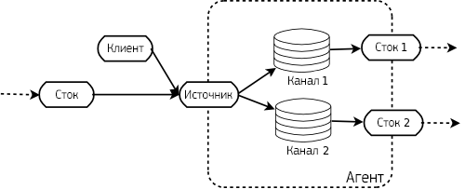
Несколько потоков можно объединить в один. Для этого нужно, чтобы несколько источников в составе одного и того же агента передавали данные на один и тот же канал. Схема взаимодействия компонентов при объединении потоков показана на рисунке ниже (здесь каждый из трех агентов, включающий несколько источников, передает данные на один и тот же канал и затем на сток):
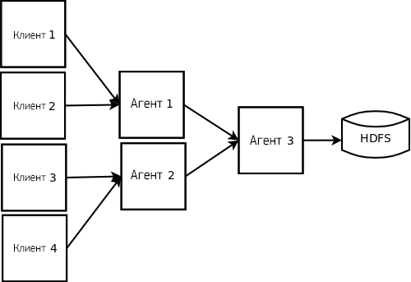

Обеспечение надежности и обработка ошибок
Передача данных между источниками и каналами, а также между агентами, осуществляется с использованием транзакций, благодаря чему обеспечивается сохранность данных.
Обработка ошибок также осуществляется на базе транзакционного механизма. Когда поток проходит через несколько различных агентов, и при прохождении возникают проблемы связи, события буферизуются на последнем доступном в потоке агенте. Более наглядно схема обработки ошибок представлена на рисунке ниже:
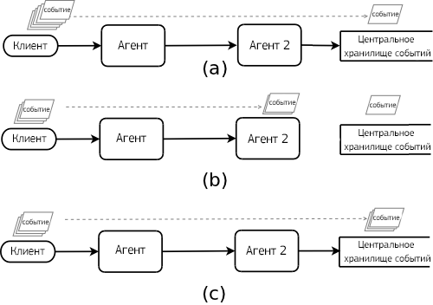
Обработка ошибок в потоке: (а) события движутся от клиента к центральному хранилищу без проблем связи; (b) возникла проблема связи на участке между Агентом2 и центральным хранилищем, и события буферизуются на Агенте2; (с) после устранения проблем связи события, буферизованные на Агенте2, были отправлены в центральное хранилище.

Кафка: Следующее поколение распределенной системы обмена сообщениями

Введение
Apache Kafka является распределенной публикации подписки системы обмена сообщениями. Он был первоначально разработан в LinkedIn корпорации и позже стал частью проекта Apache. Кафка это быстрый, масштабируемость, распространены в природе, его дизайн, Служба журнала фиксации секционированной и репликации.
Apache Kafka отличается от традиционной системы обмена сообщениями в:
- Он предназначен как распределенной системы, которая является очень легко масштабировать.
- Он предлагает высокую пропускную способность для публикации и подписки.
- Он поддерживает несколько абонентов и автоматически балансирует потребителей во время аварии.
- Сохранения сообщения на диске и могут использоваться для пакетной потребления таких ETL, Помимо приложений реального времени.
В этой статье, Я выделю точки архитектуры, особенности и характеристики Kafka Apache, которая поможет нам понять, как это лучше, чем традиционные сообщение сервера Kafka.
Я буду сравнивать традиционные сообщение сервера RabbitMQ и характеристики Apache ActiveMQ с Кафки и обсудить определенные сценарии, где Kafka является лучшим решением, чем традиционные сообщение сервера. В последнем разделе, Мы будем изучать рабочий пример приложения для демонстрации Kafka использования как сервер сообщений. Полный исходный код примера приложения доступен на сайте GitHub. Подробное обсуждение вокруг образца приложения находится в последнем разделе этой статьи.

Архитектура
Во-первых, Я хочу представить основные концепции Кафка. Его архитектура состоит из следующих компонентов.:
- Поток сообщения определенного типа определяется как Тема. A Сообщение определяется как байт полезной нагрузки и Тема Это имя категории или канал, к которому публикуются сообщения.
- A Продюсер может быть любой, кто может публиковать сообщения в теме.
- Опубликованные сообщения затем хранятся в набор серверов называется Брокеров или Kafka кластера.
- A Потребитель можно подписаться на одной или нескольких темах и потребляют опубликованные сообщения, потянув данных от брокеров.
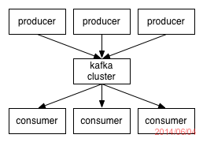
Рисунок 1: Kafka продюсер, Потребителей и брокер среды
Продюсер может выбрать свои любимые сериализации метод для кодирования содержимого сообщения. Для повышения эффективности, Производитель может отправить набор сообщений в запросе одной публикации. Следующие примеры кода показывает, как создать продюсера для отправки сообщений.
Пример кода производителя:
продюсер = новый продюсер(…);
сообщение = новое сообщение(«проверить сообщение str» .getBytes());
Установка = новый MessageSet(Сообщение);
Producer.Send(«topic1», набор);
Для подписки темы, потребитель сначала создает один или несколько потоков сообщений для этой темы. Сообщения, опубликованные в этой теме будут равномерно распределены в эти потоки. Каждый поток сообщений обеспечивает интерфейс iterator за постоянный поток сообщений производится. Потребитель затем перебор каждого сообщения в потоке и обрабатывает полезная нагрузка сообщения. В отличие от традиционных итераторы, Итератор поток сообщений никогда не прекращает. Если в настоящее время сообщения не есть, чтобы потреблять, блоки итераторов, до тех пор, пока новые сообщения публикуются в разделе. Kafka поддерживает оба модель поставки точка в котором несколько потребителей совместно потребляют одну копию сообщения в очереди, а также публикация-подписка модель, в которой нескольким потребителям получить свою собственную копию сообщения. Следующие примеры кода показывает потребителей потреблять сообщения.
Пример кода потребителя:
потоки[] = Consumer.createMessageStreams(«topic1», 1)
для (Сообщение : потоки[0]) {
байт = message.payload();
// сделать что-то с количеством байтов
}
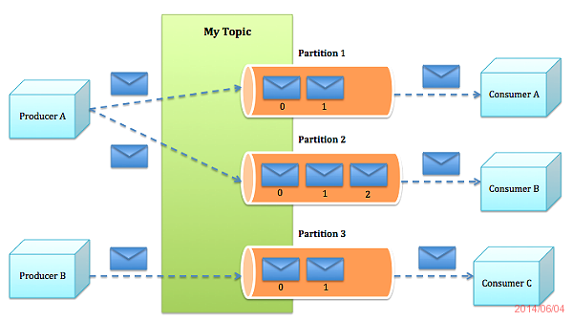
В целом архитектура Kafka показано на рисунке 2. Так как Kafka распространяется в природе, Kafka кластера обычно состоит из нескольких брокеров. Для балансировки нагрузки, Тема разделена на несколько разделов, и каждый брокер хранит один или более из этих разделов. Несколько производителей и потребителей могли публиковать и получать сообщения в то же время.
Рисунок 2: Kafka архитектура

Kafka хранения
Kafka имеет макет очень простой хранения. Каждый раздел темы соответствует логический журнал. Физически, Журнал реализован в виде набора файлов сегмента равных размеров. Каждый раз, когда производитель публикует сообщение в раздел, Брокер просто добавляет сообщение в последний сегмент файла. Сегмент файл очищается на диск после того, как были опубликованы настраиваемые количество сообщений или после определенного периода времени прошло. Сообщения подвергаются потребителя после того, как он получает покраснел.
В отличие от традиционных сообщение системы, сообщения, хранящиеся в системе Kafka не имеет явного сообщение идентификаторы.
Сообщения предоставляемые логическое смещение в журнале. Это позволяет избежать накладных расходов на поддержание вспомогательные, структуры индекса искать интенсивной произвольного доступа, сопоставленные идентификаторы сообщений в фактическое сообщение места. Идентификаторы сообщений являются небольшие, но не подряд. Чтобы вычислить идентификатор следующего сообщения добавляет длину текущего сообщения его логическое смещение.
Потребитель всегда потребляет сообщения от конкретного раздела последовательно и если потребитель признает особое сообщение смещение, Это означает, что потребитель потребляется все предыдущие сообщения. Потребительских вопросов асинхронных тянуть запрос брокеру иметь буфер байтов готовы потреблять. Каждый запрос асинхронного извлечения содержит смещение сообщения потреблять. Kafka эксплуатирует sendfile API поставить байтов в файл журнала сегмента от брокера к потребителю.

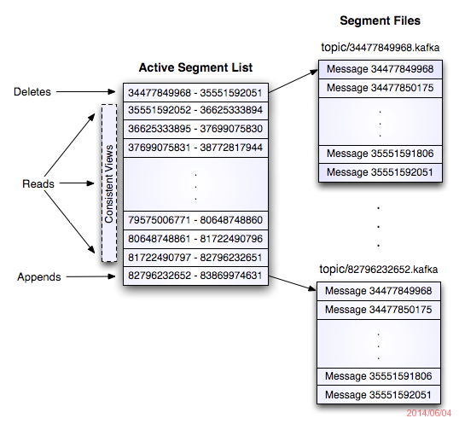
Рисунок 3: Архитектура хранилища Кафка

Kafka брокер
В отличие от других сообщений системы, Kafka брокеры являются лицами без гражданства. Это означает, что потребитель должен поддерживать, сколько он пожрал. Потребитель поддерживает его сама по себе и брокер не будет ничего делать. Такая конструкция очень сложно и новаторских в себе.
- Это очень сложно удалить сообщение от брокера, брокер не знает ли потребитель потребляется сообщения или нет. Kafka новаторски решает эту проблему с помощью простой повременной SLA для политики сохранения. Сообщение автоматически удаляется, если он был сохранен в брокер дольше определенного периода времени.
- Эта инновационная конструкция имеет большой пользы, как потребитель преднамеренно можно перемотать назад к старому смещению и повторное использование данных. Это нарушает общие контракт очереди, но оказывается важным элементом для многих потребителей.

Обработка данных при помощи Apache Pig
Учитывая популярность платформы Hadoop, не удивительно, что ее экосистема постоянно развивается. Одной из набирающих популярность областей является создание приложений для платформы Hadoop. Несмотря на то, что разработка приложений в соответствии с концепцией Map и Reduce не слишком сложна, она требует наличия определенных навыков в программировании. Apache Pig меняет такое положение вещей, создавая более простую абстракцию процедурного языка над платформой MapReduce, чтобы реализовать SQL-подобный интерфейс для приложений Hadoop. Таким образом, вместо того, чтобы создавать отдельное приложение MapReduce, вы можете написать простой сценарий на Pig Latin, который автоматически распараллеливается и распределяется между узлами кластера.

Пример сценария Pig Latin
Начнем с простого примера Pig. Одним из интересных применений Hadoop является поиск в большом наборе данных записей, удовлетворяющих заданному критерию поиска (в Linux® это делает всем известная команда grep). В листинге 1 продемонстрировано простое решение этой задачи с помощью Pig. Ниже приведены три строки, но непосредственно поиск осуществляется только в одной из них. Первая строка просто считывает тестовый набор данных (log-файл, содержащий сообщения) в массив, представляющий собой набор записей. Затем эти данные фильтруются (каждая запись состоит из одного столбца, идентифицируемого как $0 или поле 1) с помощью регулярного выражения, которое ищет последовательность символов WARN. Наконец, мы сохраняем полученный массив (который теперь содержит только записи, содержащие слово WARN) в новом файле с названием warnings в файловой системе хоста.

Листинг 1. Простой сценарий Pig Latin
messages = LOAD 'messages';
warns = FILTER messages BY $0 MATCHES '.*WARN+.*';
STORE warns INTO 'warnings';
Как видите, в этом простом сценарии реализован простой процесс, который бы потребовал написания значительно большего объема кода, если бы реализовывался непосредственно в традиционной модели MapReduce. По сравнению с традиционным написанием приложений для MapReduce это позволяет существенно упростить изучение Hadoop и быстрее приступить к работе с данными.
Теперь рассмотрим язык Pig и его возможности более подробно.
В начало

Основы Pig Latin
Pig Latin – относительно простой язык, выполняющий операторы. Оператор – это процедура, принимающая входные данные (например, массив, состоящий из набора записей) и формирующая на выходе другой массив. Массив – это структура, подобная таблице реляционной базы данных, в которой записи аналогичны строкам таблицы и состоят из полей.
В сценариях Pig Latin часто используется определенный алгоритм, в котором данные считываются из файловой системы, затем над ними выполняется ряд действий (одно или несколько преобразований), после чего конечная структура записывается обратно в файловую систему. Именно этот алгоритм в простейшей форме (с одним преобразованием) был использован в листинге 1.
В Pig имеется богатый набор типов данных – поддерживаются не только высокоуровневые объекты (например, массивы, записи и сопоставления), но также и простые типы данных, например int, long, float, double, chararray и bytearray. К простым типам данных можно применять ряд арифметических операций (например add, subtract, multiply, divide и module), а также условный оператор bincond, который работает так же, как оператор ternary языка C. Как и следует ожидать, в Pig имеется полный набор операторов сравнения, включая сопоставление с шаблонами с помощью регулярных выражений.
Операторы Pig Latin работают с отношениями (и называются реляционными операторами). Из листинга 1 видно, что в нем присутствуют операторы для загрузки и записи данных в файловую систему. Также в нем выполняется фильтрация (FILTER) данных путем последовательного перебора всех строк массива. Эта функциональность широко используется для удаления из массива всех данных, не требующихся для последующих операций. Если же необходимо последовательно перебирать столбцы, а не строки массива, то можно использовать для этого оператор FOREACH, который позволяет вложенным операциям (таким как FILTER и ORDER) преобразовывать данные в процессе итерации.
Оператор ORDER сортирует массив по одному или нескольким полям. Оператор JOIN выполняет внутренние или внешние соединения двух или более массивов в результирующий массив на основе их общих полей. Оператор SPLIT разделяет массив на два или более массива в соответствии с некоторым пользовательским выражением. Наконец, оператор GROUP группирует данные одного или нескольких массивов в соответствии с некоторым выражением. В таблице 1 приведен неполный список реляционных операторов Pig.

Таблица 1. Неполный список реляционных операторов Pig Latin
Оператор | Описание
FILTER | Выбирает набор записей из массива в соответствии с заданным условием.
FOREACH | Выполняет итерации по записям массива и преобразование данных.
GROUP | Группирует данные в один или несколько массивов.
JOIN | Соединяет два или несколько массивов (внутреннее или внешнее соединение).
LOAD | Загружает данные из файловой системы.
ORDER | Сортирует массив по одному или нескольким полям.
SPLIT | Разделяет массив на два или более массива.
STORE | Сохраняет данные в файловой системе.
Хотя это не исчерпывающий список операторов Pig Latin, в нем представлены наиболее полезные операторы для обработки больших наборов данных. Для Pig написано большое количество онлайновой документации, поэтому вы можете полностью ознакомиться с языком Pig Latin, заглянув в раздел Ресурсы. В оставшейся части этой статьи я предлагаю вам попробовать написать собственные сценарии на Pig Latin, чтобы понять, как эти операторы работают на практике.
В начало

Как получить Pig
В предыдущих статьях о Hadoop я предлагал устанавливать и настраивать Hadoop из пакета, однако компания Cloudera упростила этот процесс, создав виртуальную машину ОС Linux с интегрированным в нее Hadoop. В этом случае вам придется загрузить исходный файл большего объема, но зато виртуальная машина уже содержит все настройки конфигурации Hadoop, Apache Hive и Pig. Таким образом, загрузив свободно доступный гипервизор 2 типа (VirtualBox или Kernel-based Virtual Machine [KVM]), вы получите полностью настроенную и готовую к использованию среду Hadoop.
В начало

Настройка и запуск Hadoop и Pig
После загрузки требуемого файла виртуальной машины необходимо создать виртуальную машину для вашего конкретного гипервизора. Пошаговые инструкции по выполнению этой процедуры вы найдете в разделе Ресурсы.

Память для виртуальной машины Cloudera
Исходя из практики, 1 Гб оперативной памяти недостаточно для нормальной работы виртуальной машины. Необходимо выделить виртуальной машине 2 или даже 3 Гб памяти, чтобы обеспечить ее нормальную работу (т. е. не испытывать проблем с областью динамической памяти Java™).
После того, как виртуальная машина создана, можно запускать ее в среде VirtualBox, которая загружает ядро Linux и запускает все необходимые демоны Hadoop. По завершении загрузки можно открывать окно терминала и начинать работу с Hadoop и Pig.
Pig можно использовать в одном из двух режимов. Первый из них называется локальным (Local mode); он никак не связан с Hadoop и файловой системой HDFS (Hadoop Distributed File System), а все процессы выполняются в контекстах виртуальной машины Java (JVM) и локальной файловой системы. Второй режим называется режимом Mapreduce (Mapreduce mode); в нем используется файловая систем Hadoop и кластер.

Использование Pig в локальном режиме
Для работы в локальном режиме просто запустите Pig и укажите значение local в опции exectype. В результате вы попадете в командную оболочку Grunt, которая позволяет интерактивно вводить операторы Pig:
$ pig -x local
...
grunt>
После этого вы можете интерактивно вводить код сценария Pig Latin и видеть результаты выполнения каждого оператора. Взгляните еще раз на листинг 1 и попытайтесь воспроизвести этот сценарий (см. листинг 2). Обратите внимание на то, что здесь мы не сохраняем данные в файл, а просто выводим их на экран в виде набора строк. Можно заметить, что в этом отсортированном выводе каждая строка log-файла (удовлетворяющая критерию поиска, заданному с помощью оператора FILTER) сама является массивом ограниченным круглыми скобками ().

Листинг 2. Интерактивное использование Pig в локальном режиме
grunt> messages = LOAD '/var/log/messages';
grunt> warns = FILTER messages BY $0 MATCHES '.*WARN+.*';
grunt> DUMP warns
...
(Dec 10 03:56:43 localhost NetworkManager: <WARN> nm_generic_enable_loopback(): error ...
(Dec 10 06:10:18 localhost NetworkManager: <WARN> check_one_route(): (eth0) error ...
grunt>
Если бы вы использовали оператор STORE, то данные бы сохранились в директории с указанным именем (а не в обычном файле).

Использование Pig в режиме Mapreduce
Для работы в режиме Mapreduce необходимо, чтобы Hadoop был запущен. Самый простой способ убедиться в этом – это получить список файлов корневой директории файловой системы Hadoop, как показано в листинге 3.

Листинг 3. Проверка доступности Hadoop
$ hadoop dfs -ls /
Found 3 items
drwxrwxrwx - hue supergroup 0 2011-12-08 05:20 /tmp
drwxr-xr-x - hue supergroup 0 2011-12-08 05:20 /user
drwxr-xr-x - mapred supergroup 0 2011-12-08 05:20 /var
$
Если Hadoop запущен и работает, то вы увидите список, состоящий из одного или нескольких файлов, как показано выше. Теперь можно приступать к проверке работы Pig. Начнем с того, что запустим Pig, перейдем в корневую директорию файловой системы hdfs, и посмотрим, увидим ли мы то, что видели в HDFS, не находясь внутри Pig (см. листинг 4).

Листинг 4. Проверка работы Pig
$ pig
2011-12-10 06:39:44,276 [main] INFO org.apache.pig.Main - Logging error messages to...
2011-12-10 06:39:44,601 [main] INFO org.apache.pig.... Connecting to hadoop file \
system at: hdfs://0.0.0.0:8020
2011-12-10 06:39:44,988 [main] INFO org.apache.pig.... connecting to map-reduce \
job tracker at: 0.0.0.0:8021
grunt> cd hdfs:///
grunt> ls
hdfs://0.0.0.0/tmp <dir>
hdfs://0.0.0.0/user <dir>
hdfs://0.0.0.0/var <dir>
grunt>
Пока все в порядке. Мы видим файловую систему Hadoop из Pig и теперь попытаемся загрузить в Pig некоторые данные из локальной файловой системы хоста. Скопируйте с помощью Pig файл из локальной файловой системы в файловую систему HDFS (см. листинг 5).

Листинг 5. Получение тестовых данных
grunt> mkdir test
grunt> cd test
grunt> copyFromLocal /etc/passwd passwd
grunt> ls
hdfs://0.0.0.0/test/passwd<r 1> 1728
Теперь, когда тестовые данные успешно перенесены в файловую систему Hadoop, можно попробовать создать другой сценарий. Обратите внимание на то, что в Pig можно использовать команду cat для просмотра содержимого файла (просто чтобы убедиться в том, что он на месте). В нашем конкретном примере мы определим количество командных оболочек, назначенных пользователям в файле passwd (последний столбец файла passwd).
Для начала необходимо загрузить файл passwd из файловой системы HDFS в массив Pig. Это делается перед использованием оператора LOAD, но в нашем случае нам нужно разбить столбцы файла passwd на отдельные поля, поэтому мы используем функцию PigStorage, позволяющую указать для файла символ-разделитель (в нашем примере это будет двоеточие [ : ]). Также с помощью ключевого слова AS мы указываем отдельные поля (или схему), включая типы каждого из них (см. листинг 6).

Листинг 6. Считывание данных из файла в массив
grunt> passwd = LOAD '/etc/passwd' USING PigStorage(':') AS (user:chararray, \
passwd:chararray, uid:int, gid:int, userinfo:chararray, home:chararray, \
shell:chararray);
grunt> DUMP passwd;
(root,x,0,0,root,/root,/bin/bash)
(bin,x,1,1,bin,/bin,/sbin/nologin)
...
(cloudera,x,500,500,,/home/cloudera,/bin/bash)
grunt>
Далее с помощью оператора GROUP сгруппируем строки этого массива по версиям содержащихся в них командных оболочек (см. листинг 7). Снова выведем результат на экран, чтобы проиллюстрировать результаты работы оператора GROUP. Обратите внимание на то, что теперь строки сгруппированы (в виде внутреннего массива) по версиям командных оболочек, которые указаны в начале каждой строки.

Листинг 7. Группировка строк по версиям командных оболочек
grunt> grp_shell = GROUP passwd BY shell;
grunt> DUMP grp_shell;
(/bin/bash,{(cloudera,x,500,500,,/home/cloudera,/bin/bash),(root,x,0,0,...), ...})
(/bin/sync,{(sync,x,5,0,sync,/sbin,/bin/sync)})
(/sbin/shutdown,{(shutdown,x,6,0,shutdown,/sbin,/sbin/shutdown)})
grunt>
Однако нашей задачей является получение количества уникальных командных оболочек, содержащихся в файле passwd, и поэтому мы используем оператор FOREACH для выполнения итераций по всем строкам каждой группы, чтобы подсчитать (COUNT), сколько раз встречается каждая командная оболочка (см. листинг 8).

Листинг 8. Группировка результатов с указанием количеств используемых командных оболочек
grunt> counts = FOREACH grp_shell GENERATE group, COUNT(passwd);
grunt> DUMP counts;
...
(/bin/bash,5)
(/bin/sync,1)
(/bin/false,1)
(/bin/halt,1)
(/bin/nologin,27)
(/bin/shutdown,1)
grunt>
Примечание. Чтобы выполнить этот код в качестве сценария, просто сохраните его в файле, а затем запустите следующим образом: pig мойсценарий.pig.
В начало

Операторы диагностики
Pig поддерживает несколько операторов диагностики, которые можно использовать для отладки сценариев Pig. Как видно из предыдущих примеров, оператор DUMP оказывается чрезвычайно полезным, если вы хотите увидеть не только данные, но и схему самих данных. Также можно использовать оператор DESCRIBE для получения подробного описания схемы массива (поле и тип).
Оператор EXPLAIN чуть более сложен, но очень полезен. Можно использовать этот оператор для указанного массива, чтобы увидеть, как физические операторы сгруппированы в задания map и reduce (т. е. как были получены данные).
Таблица 2 содержит список операторов диагностики Pig Latin и их описания.

Таблица 2. Операторы диагностики Pig Latin
Оператор | Описание
DESCRIBE | Возвращает схему массива.
DUMP | Выводит содержимое массива на экран.
EXPLAIN | Показывает планы исполнения MapReduce.
В начало

Определяемые пользователями функции
Pig является мощным и полезным языком не только для решения задач, описанных в этой статье; его возможности можно расширять с помощью определяемых пользователями функций (User-Defined Functions, UDF). В сценариях Pig можно использовать ваши собственные функции, разработанные для определенных задач, например, для анализа входных данных или форматирования результирующих данных и даже операторов. Пользовательские функции часто пишутся на языке Java и позволяют Pig поддерживать специализированную обработку, а кроме того, являются способом расширения возможностей Pig для выполнения конкретных задач. Дополнительную информацию о разработке пользовательских функций вы можете найти в разделе Ресурсы.
В начало

Пользователи Pig
Как видно из этой короткой статьи, Pig – это мощный инструмент для выполнения запросов данных в кластере Hadoop. Этот язык настолько мощный, что по оценкам компании Yahoo! сценарии Pig Latin генерируют от 40% до 60% всей рабочей нагрузки в ее кластерах Hadoop. С учетом того, что в Yahoo! имеется 100 тыс. центральных процессоров и примерно на 50% из них запущен Hadoop, получается, что Pig занимает внушительную долю.
Однако Yahoo! – это не единственная компания, использующая достоинства Pig. Вы можете встретить Pig в таких компаниях, как Twitter (обработка log-файлов и поиск информации в твитах), AOL и MapQuest (анализ и пакетная обработка данных), LinkedIn; во всех этих компаниях Pig используется для поиска людей, которых вы, возможно, знаете. По имеющимся данным компания Ebay использует Pig для оптимизации поиска, а компания adyard использует Pig примерно в половине своих рекомендательных систем.
В начало

Что дальше
Для описания всех возможностей Pig по обработке больших объемов данных потребуется отдельная книга книге. Pig упрощает (особенно для людей, не являющимися профессиональными программистами) обработку больших объемов данных в кластерах Hadoop. Изначально Pig был разработан в 2006 году компанией Yahoo! и вскоре после этого был передан Apache Software Foundation, что позволило использовать его в мировом масштабе. Эта передача оказалась результатом осознания разработчиками Yahoo! всей мощи, которую Pig предоставлял людям, не являющимся программистами. По мере того, как Hadoop набирает популярность в качестве инфраструктуры, развивается и экосистема Hadoop, которая изменит представление о больших данных и их постоянно расширяющемся использовании.

